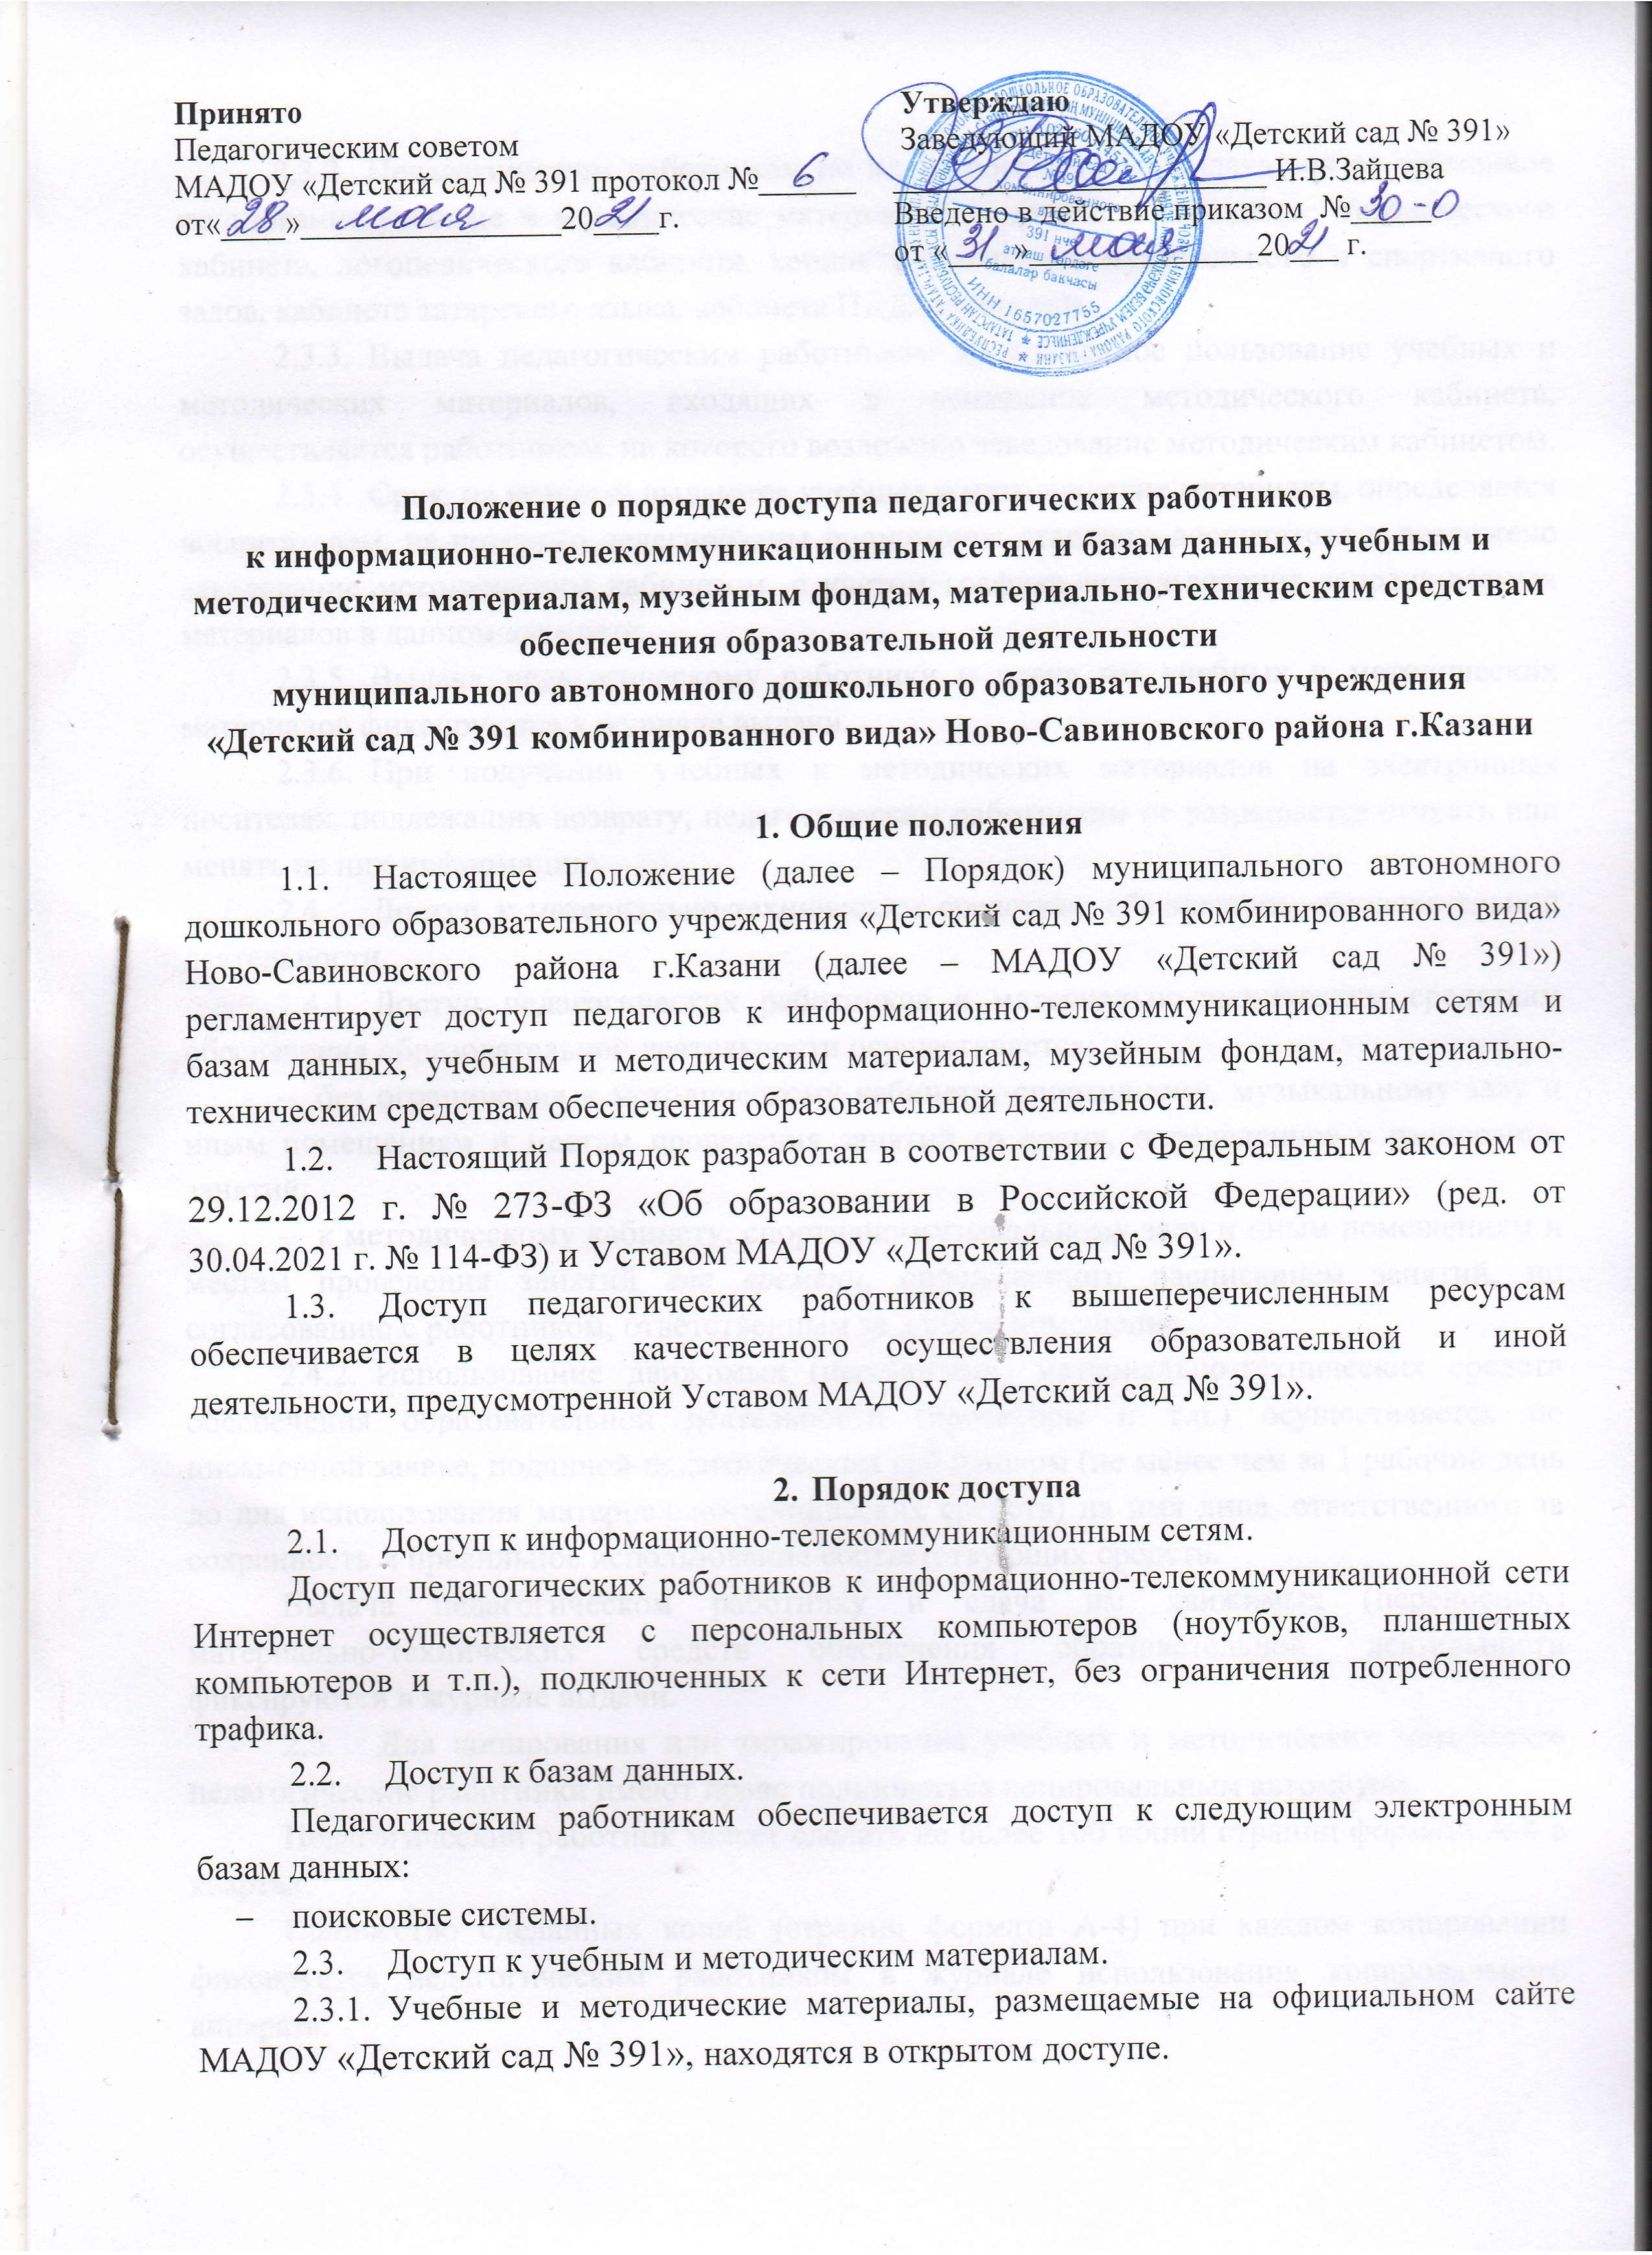

Положение о порядке доступа педагогических работников
к информационно-телекоммуникационным сетям и базам данных, учебным и
методическим материалам, музейным фондам, материально-техническим средствам обеспечения образовательной деятельности
муниципального автономного дошкольного образовательного учреждения
«Детский сад № 391 комбинированного вида» Ново-Савиновского района г.Казани

1. Общие положения
  - Настоящее Положение (далее – Порядок) муниципального автономного дошкольного образовательного учреждения «Детский сад № 391 комбинированного вида» Ново-Савиновского района г.Казани (далее – МАДОУ «Детский сад № 391») регламентирует доступ педагогов к информационно-телекоммуникационным сетям и базам данных, учебным и методическим материалам, музейным фондам, материально-техническим средствам обеспечения образовательной деятельности.
  - Настоящий Порядок разработан в соответствии с Федеральным законом от 29.12.2012 г. № 273-ФЗ «Об образовании в Российской Федерации» (ред. от 30.04.2021 г. № 114-ФЗ) и Уставом МАДОУ «Детский сад № 391».
  - Доступ педагогических работников к вышеперечисленным ресурсам обеспечивается в целях качественного осуществления образовательной и иной деятельности, предусмотренной Уставом МАДОУ «Детский сад № 391».

- Порядок доступа
  - Доступ к информационно-телекоммуникационным сетям.
Доступ педагогических работников к информационно-телекоммуникационной сети Интернет осуществляется с персональных компьютеров (ноутбуков, планшетных компьютеров и т.п.), подключенных к сети Интернет, без ограничения потребленного трафика.
  - Доступ к базам данных.
Педагогическим работникам обеспечивается доступ к следующим электронным базам данных:
- поисковые системы.
  - Доступ к учебным и методическим материалам.
    - Учебные и методические материалы, размещаемые на официальном сайте МАДОУ «Детский сад № 391», находятся в открытом доступе.
    - Педагогическим работникам по их запросам могут выдаваться во временное пользование учебные и методические материалы, входящие в оснащение методического кабинета, логопедического кабинета, кабинета психолога, музыкального и спортивного залов, кабинета татарского языка, кабинета ПДД, изостудии.
    - Выдача педагогическим работникам во временное пользование учебных и методических материалов, входящих в оснащение методического кабинета, осуществляется работником, на которого возложено заведование методическим кабинетом.
    - Срок, на который выдаются учебные и методические материалы, определяется воспитателем, на которого делегированы полномочия старшего воспитателя и возложено заведование методическим кабинетом, с учетом графика использования запрашиваемых материалов в данном кабинете.
    - Выдача педагогическому работнику и сдача им учебных и методических материалов фиксируются в журнале выдачи.
    - При получении учебных и методических материалов на электронных носителях, подлежащих возврату, педагогическим работникам не разрешается стирать или менять на них информацию.
  - Доступ к материально-техническим средствам обеспечения образовательной деятельности
    - Доступ педагогических работников к материально-техническим средствам обеспечения образовательной деятельности осуществляется:
- без ограничения к методическому кабинету, спортивному, музыкальному залу и иным помещениям и местам проведения занятий во время, определенное в расписании занятий;
- к методическому кабинету, спортивно-музыкальному залу и иным помещениям и местам проведения занятий вне времени, определенного расписанием занятий, по согласованию с работником, ответственным за данное помещение.
    - Использование движимых (переносных) материально-технических средств обеспечения образовательной деятельности (проекторы и т.п.) осуществляется по письменной заявке, поданной педагогическим работником (не менее чем за 1 рабочий день до дня использования материально-технических средств) на имя лица, ответственного за сохранность и правильное использование соответствующих средств.
Выдача педагогическом работнику и сдача им движимых (переносных) материально-технических средств обеспечения образовательной деятельности фиксируются в журнале выдачи.
  - Для копирования или тиражирования учебных и методических материалов педагогические работники имеют право пользоваться копировальным автоматом.
Педагогический работник может сделать не более 100 копий страниц формата А-4 в квартал.
Количество сделанных копий (страниц формата А-4) при каждом копировании фиксируется педагогическим работником в журнале использования копировального аппарата.
  - Для распечатывания учебных и методических материалов педагогические работники имеют право пользоваться принтером.
Педагогический работник может распечатать на принтере не более 100 страниц формата А-4 в квартал.
  - В случае необходимости тиражирования или печати сверх установленного объёма педагогический работник обязан обратиться со служебной запиской на имя заведующего МАДОУ «Детский сад № 391».
  - Накопители информации (CD-диски, флеш-накопители, карты памяти), используемые педагогическими работниками при работе с компьютерной информацией, предварительно должны быть проверены на отсутствие вредоносных компьютерных программ.

